Долг платежом красен
13 марта 2019 года состоялся очередной открытый урок права на тему «Долги ведут к банкротству», который провела судья Арбитражного суда Тюменской области Е. В. Пронина.
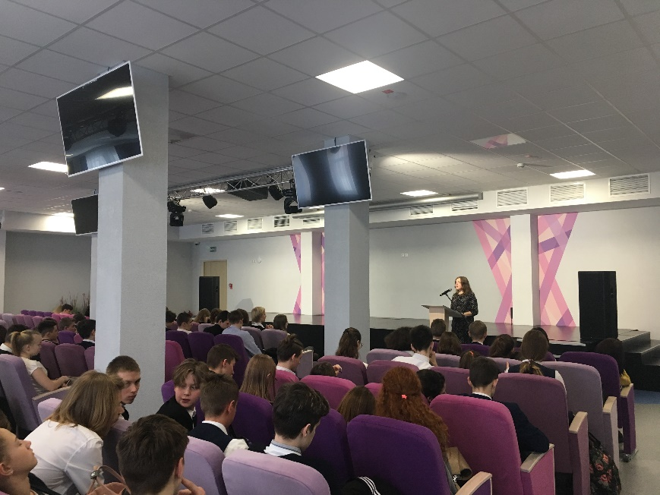
Екатерина Васильевна ознакомила учащихся с происхождением слова банкротство, которое восходит к итальянской фразе banca rotta — «сломанная скамья». «Банком» (итал. banca) первоначально именовалась устанавливаемая в людных местах (таких как рынки и ярмарки) скамья, на которой менялы и ростовщики проводили свои сделки и оформляли документы. После того, как владелец «банка» разорялся, он ломал свою скамью.
В современной России согласно положениям Федерального закона «О несостоятельности (банкротстве)» под банкротством понимается признанная арбитражным судом неспособность должника в полном объеме удовлетворить требования кредиторов по денежным обязательствам, о выплате выходных пособий и (или) об оплате труда лиц, работающих или работавших по трудовому договору, и (или) исполнить обязанность по уплате обязательных платежей.
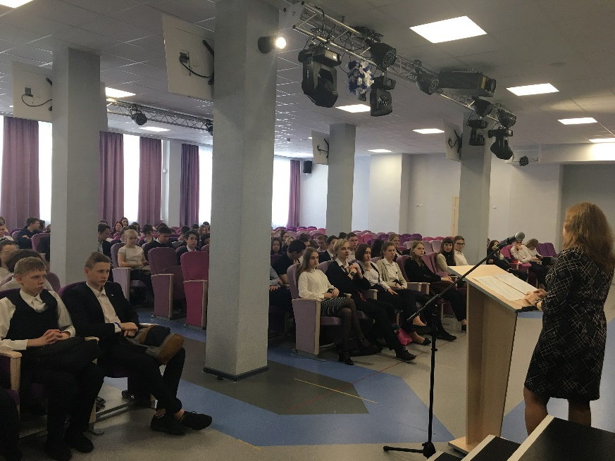
Екатерина Васильевна особо обратила внимание ребят на то, что физическое лицо признаётся банкротом не по его собственному желанию, а только на основании решения арбитражного суда.
В ходе мероприятия учащиеся узнали, кто является кредитором и должником, какие субъекты могут подавать заявления о признании банкротом, признаки банкротства, о том, из каких частей состоит процедура банкротства, а именно реструктуризация долгов, реализация имущества и мировое соглашение, основания и последствия признания лица банкротом, обязанности банкрота перед кредиторами, особенности рассмотрения дела о банкротстве гражданина в случае его смерти рассмотрения и многое другое.
Лектор рассказала о таком интересном явлении как «банкротный туризм», под которым понимается выбор должником-индивидом наиболее предпочтительного государства для своего банкротства.
В завершении мероприятия Екатерина Васильевна пожелала ребятам всегда принимать обдуманные решения и напомнила, что от долгов освобождаются только добросовестные граждане.

